AKCIONARSKO DRUŠTVO ZA
SAOBRAĆAJNU DELATNOST
“NIŠ-EKSPRES” NIŠ
IZVRŠNI ODBOR
Dana 04.11.2011. god.
Broj: 35/4
N I Š

Na osnovu člana 67. Zakona o tržištu hartija od vrednosti i drugih finansijskih instrumenata (Sl. gl. RS br. 47/06) i člana 5. Pravilnika o sadržini i načinu izveštavanja javnih društava i obaveštavanju o posedovanju akcija sa pravom glasa (SL. gl. RS br. 100/2006, 116/2006 i 37/2009) Uprava Akcionarskog društva za saobraćajnu delatnost “Niš-ekspres” iz Niša, objavljuje

I Z J A V U
O ŠESTOMESEČNOM PLANU POSLOVANJA AKCIONARSKOG
DRUŠTVA ZA DRUGO POLUGODIŠTE 2011. GODINE

1. Poslovno ime: Akcionarsko društvo za saobraćajnu delatnost “Niš-ekspres” Niš
Sedište i adresa: 18000 Niš, Blagoja Parovića 1
Matični broj: 07133731
PIB 100615493
2. Web site: www.nis-ekspres.rs
E – mail: posta@nis-ekspres.rs
3. Broj i datum rešenja o upisu u registar privrednih subjekata:
BD 43853/2010 od 14.06.2010.
4. Delatnost: 4931 – Gradski i prigradski kopneni prevoz putnika:
5. Podaci o predsedniku i članovima Upravnog odbora
Predsednik Upravnog odbora: Milanka Nedeljković

Članovi Upravnog odbora: 1. Branimir Đorđević
2. Predrag Filipović
3. Vladislav Đorđević
4. Novica Tasić
6. Planom poslovanja za drugo polugodište 2011. god. predviđeno je ostvarenje Ukupnih prihoda u iznosu od 1.700.000.000,00 dinara.
Do dana objavljivanja ove izjave nisu nastupile okolnosti koje bi mogle bitno uticati na finansijski položaj, novčane tokove i realizaciju plana društva.

Primerak ove izjave Akcionarsko društvo objavljuje u listu “Privredni pregled” koji se distribuira na celoj teritoriji Republike i istovremeno se dostavlja Komisiji za hartije od vrednosti “Beogradska berza” a.d. i čini dostupnim na veb sajtu.
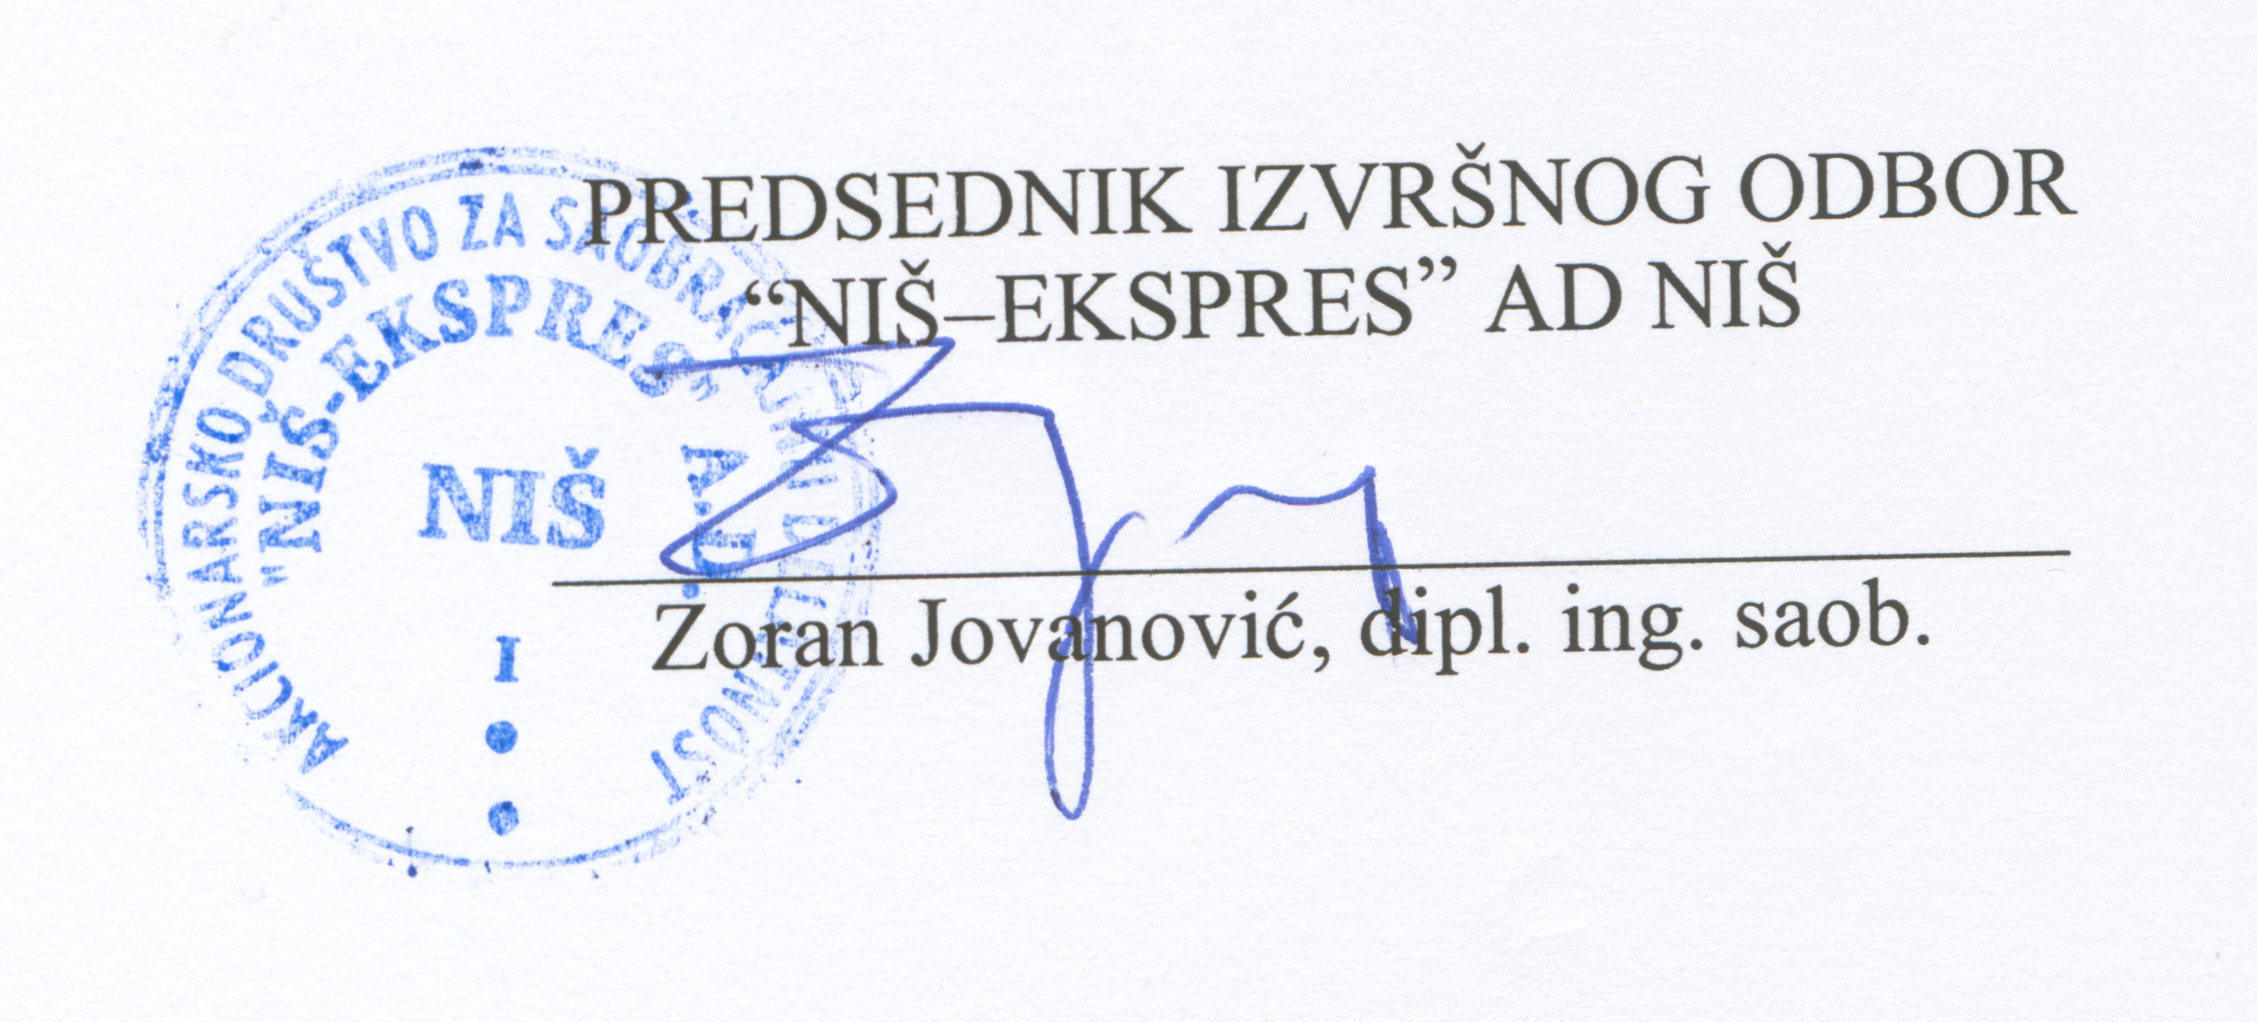

U Nišu
04.11.2011.

